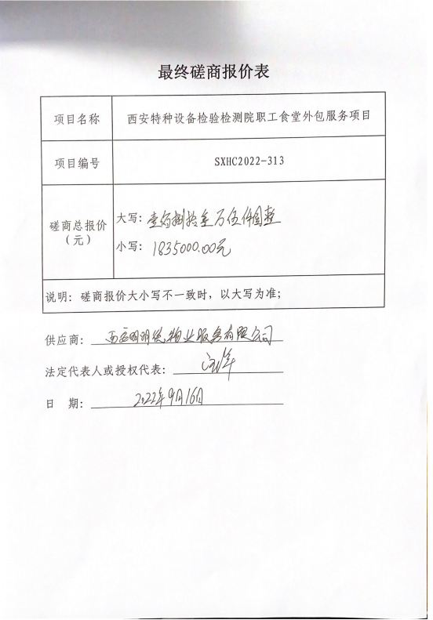以最终磋商报价为中标金额。费用组成明细表中分项报价，以最终磋商报价同比例下浮。

